Федеральное государственное бюджетное образовательное учреждение
высшего образования
«РОССИЙСКАЯ АКАДЕМИЯ НАРОДНОГО ХОЗЯЙСТВА
И ГОСУДАРСТВЕННОЙ СЛУЖБЫ
ПРИ ПРЕЗИДЕНТЕ РОССИЙСКОЙ ФЕДЕРАЦИИ»

НИЖЕГОРОДСКИЙ ИНСТИТУТ УПРАВЛЕНИЯ – филиал РАНХиГС

Факультет управления
Кафедра Информатики и информационных технологий
Специальность: 09.04.03 Прикладная информатика
Корпоративные информационные системы управления

Отчет по практической работе №13

по дисциплине: | Основы геоинформационных систем

АВТОР
Обучающийся 3 курса группы Ик-731
Заочной формы обучения
_____________Соколов Д.А.
(подпись) (фамилия, инициалы)
РУКОВОДИТЕЛЬ
оценка ____________________________________
«_____» __________________ 20____ г.
(дата защиты)
_____________Гордеев А.Б.
(подпись) (фамилия, инициалы)

Нижний Новгород, 2026 г.
Практическая работа 13
Создание буферной зоны и пространственная выборка
Тема
Создание буферных зон вокруг объекта предприятия, выполнение пространственной выборки населенных пунктов и оформление карты оповещения о чрезвычайной ситуации в ГИС Аксиома.
Цель
Освоить создание буферных зон по заданным радиусам поражения, выполнить пространственную выборку населенных пунктов, попадающих в зоны воздействия, и подготовить итоговый отчет с картами для разных типов выбросов предприятия.
Исходные данные
Для выполнения практической работы использовался готовый проект ГИС Аксиома. В проекте были собраны данные о населенных пунктах, включающие местоположение, название и телефон администрации, точечный объект предприятия, расположенный примерно в центре картографируемой области, а также таблица выбросов трех типов с указанным радиусом поражения для каждого типа.
Исходный проект не был оформлен, поэтому требовалось создать буферные зоны, выполнить пространственный отбор населенных пунктов и подготовить компоновку итогового отчета.
Ход выполнения
На первом этапе был открыт исходный проект в ГИС Аксиома. В панели «Управление слоями» была проверена видимость слоев населенных пунктов и предприятия. Также была открыта таблица с типами выбросов и радиусами поражения, так как эти значения использовались для построения буферных зон.
Далее для объекта предприятия были последовательно созданы три буферные зоны. Для каждого типа выброса в инструменте «Буфер» задавался свой радиус поражения. Буферная зона рассматривалась как область возможного воздействия, внутри которой населенные пункты должны быть включены в перечень для оповещения о режиме ЧС.
После построения буферов была выполнена настройка их оформления: зоны поражения были выделены полупрозрачной заливкой и контуром, чтобы не закрывать населенные пункты и остальные элементы карты. Для разных типов выбросов были использованы разные варианты оформления, что позволило визуально отличать зоны друг от друга.
Затем была выполнена пространственная выборка населенных пунктов, попадающих внутрь каждой буферной зоны. Для этого использовались инструменты пространственного анализа и SQL-запросы с географическими операторами. В общем виде условие отбора можно представить так:
Населенные_пункты.obj Within Буферная_зона.obj
В результате для каждого типа выброса была получена отдельная выборка населенных пунктов, где должен быть объявлен режим ЧС. Выбранные населенные пункты были выделены отдельным цветом и вынесены в таблицу с перечнем названий и контактными телефонами администраций.

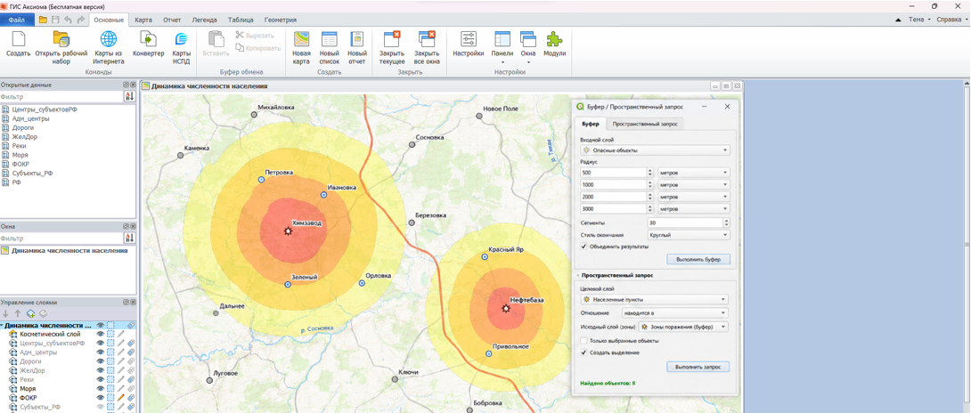Рисунок 1 — Создание буферных зон и пространственной выборки населенных пунктов, попадающих в зоны поражения

На следующем этапе на основе полученных выборок были подготовлены три карты: для первого, второго и третьего типа выброса. На каждой карте отображались предприятие, соответствующая зона поражения, выбранные населенные пункты и базовые элементы топоосновы. Для населенных пунктов, попавших в зону поражения, были настроены более заметные условные знаки.
После подготовки карт был создан отчет формата А4. Лист был условно разделен на четыре части: в трех частях были размещены карты для разных типов выбросов, а в четвертой части — общая легенда и текстовая информация о радиусах поражения. Такая компоновка позволила сравнить зоны воздействия и перечень населенных пунктов в одном отчетном листе.
На завершающем этапе была проверена читаемость карты, условных обозначений и подписей. После этого итоговый отчет был экспортирован в растровый формат для вставки в текстовый отчет по практической работе.

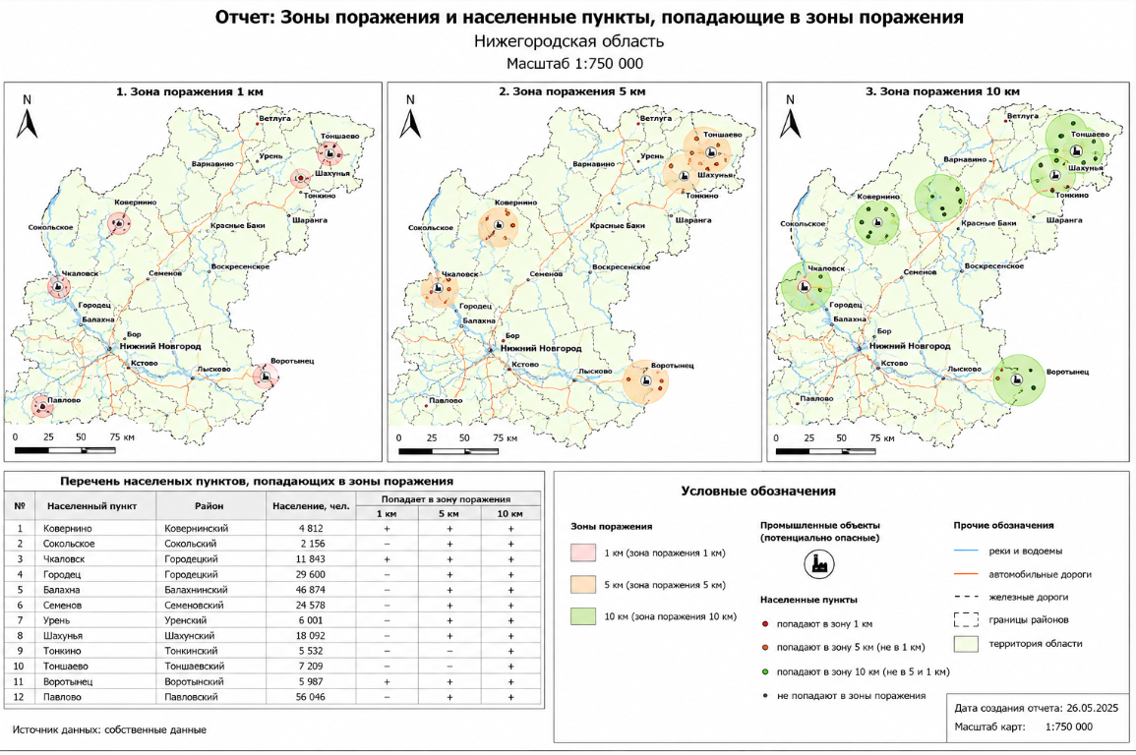Рисунок 2 — Итоговый отчет с тремя картами зон поражения, перечнем населенных пунктов и общей легендой
Вывод
В ходе практической работы были освоены инструменты создания буферных зон и пространственной выборки объектов в ГИС Аксиома. На основе радиусов поражения для трех типов выбросов были построены зоны возможного воздействия предприятия. С помощью пространственного отбора были определены населенные пункты, попадающие в эти зоны, после чего для них был подготовлен перечень для оповещения. Итоговый отчет с тремя картами позволяет сравнить последствия разных типов выбросов и наглядно определить территории, для которых требуется объявление режима чрезвычайной ситуации.
Ответы на контрольные вопросы
1. Каким образом создается буферная зона для объекта? Буферная зона создается вокруг выбранного объекта с помощью инструмента «Буфер». Сначала на карте выделяется объект, например предприятие, затем задается радиус буфера и параметры построения. После выполнения операции программа создает полигональную область вокруг исходного объекта.
2. Какие настройки при создании буферной зоны возможно сделать? При создании буфера можно задать радиус зоны, единицы измерения, параметры сглаживания, способ построения буфера для одного или нескольких объектов, стиль оформления и атрибутивные значения создаваемого полигона.
3. Что такое буферная зона? Буферная зона — это область на заданном расстоянии от объекта. Она используется для анализа территории вокруг точек, линий или полигонов. Например, вокруг предприятия можно построить буфер, показывающий зону возможного поражения при выбросе.
4. Как создать буфер? Для создания буфера необходимо выбрать объект, открыть инструмент «Буфер» на вкладке карты, указать радиус и единицы измерения, выбрать режим построения и подтвердить операцию. Полученная зона будет создана как новый полигон.
5. Какие параметры можно задать в диалоге «Буфер»? В диалоге «Буфер» задаются радиус буфера, единицы измерения, гладкость сглаженного участка, способ прорисовки фрагментов зоны, режим построения одного общего буфера или отдельных буферов для каждого объекта, а также параметры записи атрибутов.
6. Какие режимы создания буферных зон доступны в программе? Доступны режимы «Один буфер для всех объектов» и «Каждому объекту — свой буфер». Первый режим объединяет зоны вокруг нескольких объектов в один полигон, второй создает отдельную буферную зону для каждого выбранного объекта.
7. Как сохранить созданную буферную зону? После создания буферной зоны необходимо сохранить изменения в таблице через меню «Файл» — «Сохранить». Если буфер создан во временном или косметическом слое, его лучше перенести или сохранить в отдельную постоянную таблицу.
8. Как изменить радиус создаваемой буферной зоны? Радиус задается в окне инструмента «Буфер» перед выполнением операции. Если буфер уже создан, его обычно строят заново с другим значением радиуса, так как изменение радиуса фактически требует пересчета геометрии зоны.
9. Какие параметры можно задать в буферной зоне? Можно задать размер зоны, единицы измерения расстояния, вид построения для одного или нескольких объектов, параметры сглаживания, стиль заливки и контура, а также атрибутивные значения, которые будут записаны в таблицу буферной зоны.
10. Можно ли использовать буферные зоны для анализа данных? Да, буферные зоны активно используются для анализа данных. С их помощью можно определить объекты, попадающие в заданный радиус: населенные пункты в зоне ЧС, здания в санитарно-защитной зоне, дороги рядом с водными объектами и другие объекты.
11. Какие инструменты выборки доступны в ГИС «Аксиома»? В ГИС Аксиома доступны обычный выбор объекта, выбор нескольких объектов, выбор в рамке, выбор в круге, выбор в полигоне, выбор по объекту, выбор через SQL-запрос и пространственная выборка с использованием географических операторов.
12. Какие условия необходимо соблюдать, чтобы выбрать все точечные объекты внутри полигона? Слой с точечными объектами должен быть видимым и доступным для выбора, а полигон должен корректно покрывать нужную территорию. При SQL-выборке используется пространственный оператор Within или Contains, а порядок таблиц и объектов должен соответствовать ожидаемому результату.
13. Какие возможности предоставляет SQL-запрос в ГИС «Аксиома»? SQL-запрос позволяет выбирать объекты по атрибутам и пространственному положению, объединять несколько условий, работать с несколькими таблицами, сортировать и группировать данные, а также создавать временные или сохраняемые выборки.
14. Чем запрос отличается от картографической таблицы? Запрос — это результат отбора данных по заданным условиям, чаще всего временная таблица текущего сеанса. Картографическая таблица — это постоянный набор данных с файлами, геометрией и атрибутами. Запрос можно сохранить как постоянную таблицу, если он нужен для дальнейшей работы.
15. Как создать множество интересующих запросов, чтобы продолжить с ними работу на следующем занятии? Каждый результат запроса нужно сохранить как отдельную таблицу или сохранить рабочий набор, если достаточно сохранить состояние текущего сеанса. Для надежной работы лучше сохранять важные выборки как постоянные TAB-таблицы с понятными именами.
16. Как использовать инструмент «Выбор в рамке»? Нужно активировать инструмент «Выбор в рамке», затем протянуть прямоугольную область по карте. Все доступные объекты, попавшие в заданную рамку, будут выделены. Перед использованием следует проверить доступность нужных слоев.
17. Можно ли использовать инструмент «Выбор в рамке» для нескольких слоев? Да, если несколько слоев включены, видимы и доступны для выбора. При этом программа может выделить объекты из разных слоев, которые попали в заданную прямоугольную область.
18. Как сохранить настройки инструмента «Выбор в рамке»? Настройки выбора в основном определяются режимами слоев: видимостью, доступностью и масштабными ограничениями. Чтобы сохранить рабочую конфигурацию, необходимо сохранить рабочий набор, тогда порядок слоев и режимы отображения будут восстановлены при следующем открытии.
19. Какие инструменты для работы с рамками есть в ГИС «Аксиома»? Для работы с прямоугольной областью используется инструмент выбора в рамке. Также прямоугольники могут применяться при масштабировании области карты и при размещении элементов в окне отчета, когда пользователь задает рамку элемента на листе.
20. Как использовать этот инструмент, чтобы выбрать все объекты, заключенные в многоугольник? Для выбора объектов внутри многоугольной области следует использовать не прямоугольную рамку, а инструмент «Выбор в полигоне». Пользователь задает вершины многоугольника, после чего программа выбирает объекты, расположенные внутри него.
21. Как использовать инструмент «Выбор в полигоне»? Нужно выбрать инструмент «Выбор в полигоне», последовательно указать на карте вершины многоугольника и завершить построение. После завершения будут выделены объекты доступных слоев, попавшие в границы заданного полигона.
22. Какие инструменты есть для работы с полигонами в ГИС «Аксиома»? Для полигонов доступны создание, редактирование формы, добавление и удаление узлов, объединение, разрезание, пересечение областей, создание буферов, настройка стиля области, подписи и пространственные операции с другими объектами.
23. Как сохранить настройки инструмента «Выбор в полигоне»? Как и для других инструментов выбора, результат зависит от режима слоев и параметров карты. Чтобы сохранить подготовленную рабочую среду, нужно сохранить рабочий набор. Если важен сам результат выбора, его следует сохранить в отдельную таблицу.
24. Какие ошибки возникают при использовании инструмента «Выбор в полигоне»? Ошибки могут возникнуть, если выбранный слой невидим или недоступен, если полигон построен неточно, если часть объектов перекрыта другим слоем, если неверно завершено построение области или если используется неподходящий масштаб отображения.
25. Как работает этот инструмент, какие условия необходимо соблюдать, чтобы выбрать все точечные объекты внутри полигона? Инструмент строит пользовательскую многоугольную область и выделяет точки, попавшие внутрь нее. Для корректной работы точки должны принадлежать видимому и доступному слою, полигон должен полностью охватывать нужную территорию, а пользователь должен корректно завершить построение многоугольника.
26. Что может произойти, если слой, на котором лежит объект, не является доступным или изменяемым? Если слой не является доступным, объекты нельзя выбрать на карте. Если слой не является изменяемым, объекты можно просматривать и выбирать, но нельзя редактировать, удалять или записывать в него новые объекты, включая буферные зоны.
27. Какие инструменты в ГИС «Аксиома» позволяют выбирать объекты? Объекты можно выбирать инструментом обычного выбора, выбором в рамке, круге или полигоне, выбором по объекту, выбором через SQL-запрос, а также пространственными условиями, например Within, Contains и Intersects.
28. Как настроить параметры выбора инструмента «Выбор по объекту»? Необходимо выбрать объект-основание, убедиться, что целевые слои видимы и доступны, затем настроить правило пространственного взаимодействия: внутри, содержит, пересекает или другой подходящий вариант. Важно правильно определить, из какого слоя выбираются объекты.
29. Можно ли использовать инструмент «Выбор по объекту» для анализа данных? Да, этот инструмент подходит для пространственного анализа. Например, можно выбрать населенные пункты внутри зоны поражения, здания в пределах санитарной зоны, дороги, пересекающие район, или объекты, находящиеся внутри выбранного полигона.

